«Использование методов мнемотехники в обучении детей дошкольного возраста»
Очень часто слышим от родителей, что ребёнок не может запомнить стихотворение, пересказать небольшой рассказ или сказку, путается в строчках небольшого текста, переставляет слова местами. Дело в том, что у детей развита в основном зрительная память. Поэтому перед нами стоит задача – помочь детям так, чтобы им было легко и интересно запоминать.
Я хочу познакомить вас с таким методом, как мнемотехника. Это техника запоминания. Секрет мнемотехники очень прост. Когда человек в своём воображении соединяет несколько зрительных образов, мозг фиксирует эту взаимосвязь. Далее при припоминании по одному из образов этой ассоциации мозг воспроизводит все ранее соединённые образы.
Это уникальная система методов и приёмов, обеспечивающая успешное и эффективное запоминание информации.
Преимуществ от данной техники множество, например:
- Улучшается память, внимательность, воображение, фантазия.
- Развивается речь, увеличивается словарный запас.
- Представления об окружающем мире расширяются.
- Формируется наглядно образное и абстрактное мышление, интеллект.
- Ребенок учиться выстраивать логические цепочки, легко запоминает информацию.
- Пересказ сказок, рассказов и заучивание стихов, для дошкольника превращается в увлекательную игру.
- При помощи мнемотехники можно преодолеть стеснительность, и развивать общительность.
- Мнемоника включает в работу оба полушария головного мозга.
- Раскрываются творческие способности детей.
Работа по мнемотехнике строится от простого к сложному.
На первом этапе знакомим детей с символами – с «мнемоквадратами»,
на котором схематично изображается какой-либо
предмет, действие или направление действия, либо признак.
Каждое изображение обозначает слово. На втором этапе учим детей «читать» простые схемы из 2-4 символов. Дети учатся «читать» простые предложения из 2-3 слов без предлогов и союзов. Это называется - «мнемодорожки». С помощью него дети учатся составлять истории, рассказывать скороговорки, заучивать стихотворения.
На третьем этапе мы начинаем учить детей работать с мнемотаблицами.
Мнемотаблицы - схема, в которой заложена определенная информация. На каждое слово или маленькое словосочетание придумывается картинка (изображение), т.е. весь текст зарисовывается схематично, глядя на эти схемы-рисунки, ребенок легко запоминает информацию. Мнемотаблицы используются для составления плана рассказа, пересказа, составление рассказов по картине и серии картин, описательный рассказ, творческий рассказ.
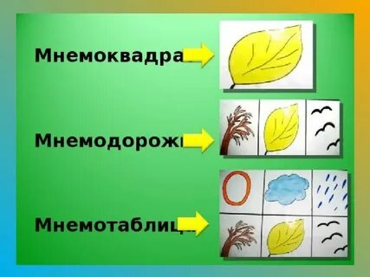
Мнемотехнику можно использовать в разных видах речевой деятельности:
- при заучивании стихов, потешек, скороговорок;
- при пересказах художественной литературы;
- при обучении составлению рассказов;
- при отгадывании и загадывании загадок;
Заучивание стихотворения
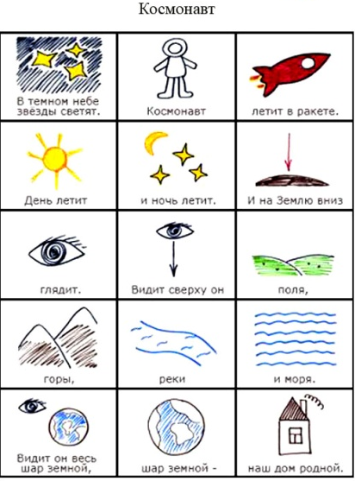
Для детей младшего и среднего возраста мы предлагаем цветные схемы.
Для детей старшего возраста мнемотаблицы в одном цвете
При пересказе с помощью мнемотаблиц, дети видят всех действующих лиц, и свое внимание концентрируют на правильном построении предложений, на воспроизведении в своей речи необходимых выражений.
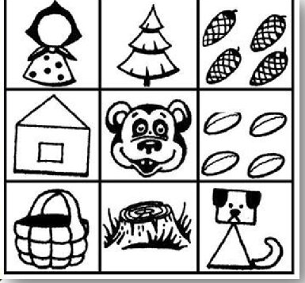

Таким образом, использование приёмов мнемотехники помогает успешно справляться с задачей развития связной речи дошкольников, что подтверждается результатами работы в этом направлении.

